ЧТЕНИЕ
Урок № ______ Учебник стр.
Тема. По В. Голявкину «Первый урок.»
Цели урока 1. Знакомство с содержанием рассказа.
2. Совершенствование техники чтения. 3. Развитие речи учащихся и расширение словарного запаса на основе составления ответов на вопросы к тексту; развитие логического мышления. 4. Воспитание любви к чтению.
Оборудование. Портрет В. Голявкина, учебник
Словарь: здороваться
Ход урока
- Организационный момент
- Психологический настрой
- посмотрите внимательно на изображение солнышка (на доске):

Какое солнце вам больше нравится? Почему?
(Дети отвечают)
Мне нравится ваш настрой на работу. К этим рисункам мы вернемся в конце урока.
- Разминка.
- Упражнения для глаз
На доске таблица из разноцветных кружков, расположенных в 3-4 ряда по 8 кружков в каждом.
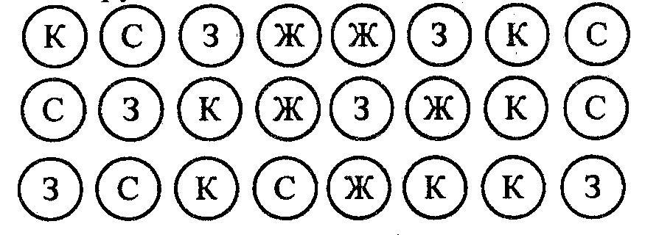
- Чтение (называние цвета) с убыстрением.
- Чтение через кружок
- Чтение через 2 кружка
- Работа над скороговоркой.
Мы будем разговаривать, Мы будем выговаривать, Так правильно и внятно, Чтоб было все понятно.
- Упражнение для разминки перед чтением
- Артикуляция основных гласных: а,о,у,ы,и,э. Сначала хором учащиеся тренируются в произношении гласных а затем в сочетаниях: ау, ау, оие, эа, ауо, уоиэ
- Сочетание гласных и согласных: ба,бо,бу.бы, би; ва,во,ву,вы,ви
- «Наращивание» согласных: рба, рбо, рбу, рбы
србо,србу,србы
- Сообщение темы урока.
На прошлом уроке я вам говорила, что в течение нескольких уроков мы будем читать рассказы, которые связаны со школой. На сегодняшнем уроке мы вновь будем знакомиться с другим произведением автора, с которым мы познакомились на прошлом уроке. Кто может вспомнить его фамилию (Голявкин)
На доску вывешивается портрет Виктора Голявкина

- Работа над рассказом.
1. Подготовка учащихся к восприятию рассказа.
а) Беседа. Учитель обращается к ученикам: « Мы вновь сегодня с вами будем говорить о школе. Каждый день вы приходите сюда. Но зачем?» Дети отвечают: «Учиться»
- А чему мы можем научиться на уроке чтения? (читать). - А как нужно читать? - Правильно и быстро читать. – Я вам напомню, что нужно не просто читать, а и понимать то, о чем вы прочитали.
Прочитайте, что написано на доске.
В. Голявкин «Первый урок»
Кто из вас догадался, в какой день в году бывает первый урок? (1 сентября.)
2. Работа с сюжетной картинкой стр. 6 учебника – Кто изображен на картинке? – Где они находятся? – Как ведут себя дети? – А что делает учительница? – Почему она расстроена?
3. Чтение и работа над содержанием рассказа.
1. Чтение рассказа учителем.
2. Повторное чтение рассказа учителем. Задание для учеников: «Прослушайте рассказ. Почему плакал Федя?».
4. Подготовка детей к самостоятельному чтению рассказа.
4.1. Словарная работа. Цель: работа над словами, трудными для прочтения и понимания.
Слова, трудные для прочтения, учитель пишет на доске в послоговой разрядке. Эти слова разбираются непосредственно перед чтением:
та ста вста встать кри-ча-ли здо-ро-вать-ся И-ва-нов-на
Слова, трудные для понимания, учитель объясняет в ходе работы над текстом.
Комментарий для учителя: здороваться — приветствовать друг друга при встрече. (поздороваться можно словом «здравствуйте», кивком головы, за руку) (Здравствуйте – пожелание здоровья)
4.2. Чтение про себя — тихое, «жужжащее» чтение.
5. Совместное чтение текста учителем с учениками с целью запоминания правильного прочтения трудных слов, соблюдения логических пауз и логического ударения.
6. Чтение текста по абзацам и анализ содержания абзацев, составляющих логически связанные части.
Учитель. - Что вы можете сказать, прочитав первый абзац? Как вели себя ребята? Что вы можете сказать после прочтения второго абзаца?
1 абзац: вошла в класс, пожелала доброго утра, все кричали 2 абзац: шумно, громко кричали, Толя напомнил правило.
7. Чтение рассказа цепочкой по логически завершенным частям — абзацам (предложениям).
8. Чтение детьми (по желанию) рассказа по памяти.
Домашнее задание: стр. 6. Научиться читать рассказ без ошибок, отвечать на вопросы учебника.

